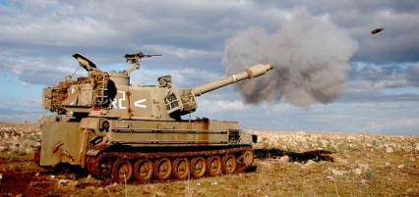
יום ב , כו בשבט
סיום!
אשריך צדיק בריבוע באורגינל!!!

יהושע פרק-כד

קרא את פרק כד פסוקים כט עד הסוף!!
קראתי את הפסוקים יפה ובנחת. חתימה:_________

ענה על השאלות יא צדיק!!!

- כיצד מכונה יהושע בפסוק כט? ________ (זוכר מי נקרא בשם זה בפסוק הראשון של הספר?! _______)
- בן כמה נפטר יהושע? ________ (כט)
- היכן נקבר? ____________ (ל)
- עד מתי המשיך העם לעבוד את ה', לאחר מות יהושע? (לא) ______ ________________________________________________
- את מי קברו בשכם? _________ היכן בדיוק נקבר? _________ _______________. מי קיבל מקום זה לנחלה? _____________
- מי עוד נפטר בפרק זה? ________ והיכן נקבר?_______________

קצת רענון...
לפניך רשימה של 10 נושאים עיקריים בספר יהושע.
הרשימה כתובה בסדר מבולבל – סדר אותה נכון!
(דוגמא) 1 שליחת מרגלים ליריחו
__ דברי יהושע לפני מותו
__ שקר הגבעונים
__ מעבר הירדן
__ מלחמת מלכי הצפון
__ כיבוש יריחו
__ המזבח שבנו בירדן
__ מלחמת מלכי הדרום
__ חלוקת הנחלות
__ מלחמת העי

כל הכבוד למסיימים

